Nyhetsbrev fra Skålvær Nr 03 November 2012
Dette er tredje nyhetsbrev etter at Skålvær Velforening åpnet nettside 7. februar 2011. Denne form for informasjon på papir sendes til de som har varslet at de ikke bruker internett som informasjonskilde. Vi anbefaler likevel at dere tar en titt på nettsidene når dere besøker slekt eller venner som har internett for hånden. Be dem slå opp www.skålværvel.no
Det ble dessverre ikke noen utsending av nyheter på papir i første halvår, men her er de viktigste nyhetene som har vært lagt ut på internett siden forrige gang.
-------------------------------------------------------------------Kjellerbua har fått vinduer
Vinduer ble ikke satt inn før vinteren satte inn, men nå er de på plass. Ettersom høsten nærmet seg da vinduene til kjellerbua ble bestilt, ble dette og noen andre detaljer utsatt til nå på våren. Vinduene er nå på plass, og det gjenstår noen mindre detaljer på bygningen. Gulvet har ligget til tørk fra sist sommer, og er blitt spikret fast. På sommeren fikk bygningen få et malingsstrøk til.
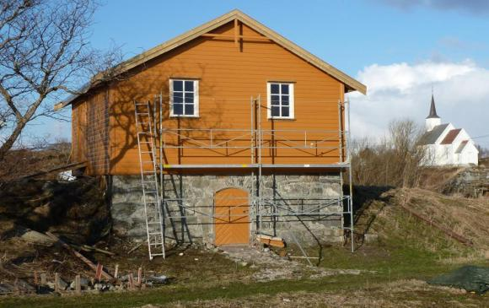
-------------------------------------------------------------------Annet dugnadsarbeid
Som vanlig har velforeningen bidratt med klipping av veier og Hagen. Det er blitt malt en hel langvegg og litt til på kirken. Kaidekket er blitt rengjort med høytrykkspyler og smurt med to strøk impregnering.

Første kveld i bua
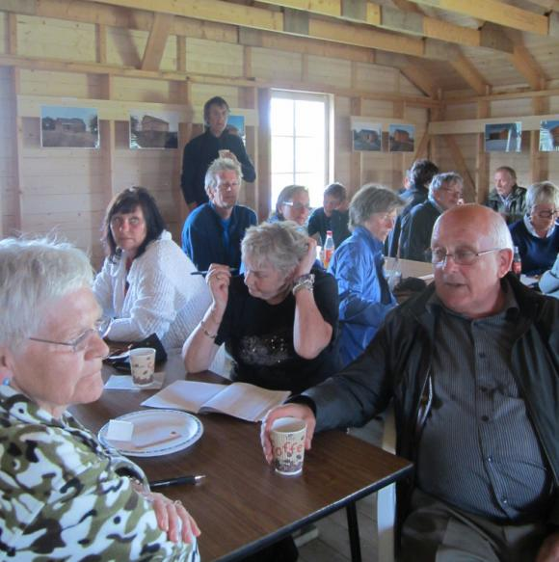
Vega menighets årlige tur til Skålvær ble avviklet søndag kveld, den 24. juni. Etter en kort gudstjeneste i kirken, var det en tur til Hundtuva, og videre forskjellige mindre orienteringer om stedet og velforeningens arbeid. Kvelder i Hagen har tidligere vært en noe kjølig affære, og denne gangen valgte velforeningen å ta kaffe og vafler inn i den nylig ferdigstilte kjellerbua.
Det hadde nok ikke vært nødvendig å trekke innendørs i det fine sommerværet, men det var en fin anledning til å vise fram prosjektet. Hele historien fra arbeidet med restaureringen av kjelleren startet, ble vist med en serie foto utstilt for anledningen. Turgruppen fra Vega var bare på 17-18 personer, men en gruppe på seks kajakkpadlere fra Vestlandet slo seg sammen med resten av de tilreisende. Det hele ble en svært hyggelig sammenkomst.

Lærte viser av Emelius
Som nevnt ovenfor var det seks kajakkpadlere som slo seg sammen med de andre i sosialt samvær på Kjellerbua søndag 24. juni. De besøkende fattet stor interesse for Emelius i Kvalholmen sine viser, og det ble en spesiell stund rundt midnatt i det fine været. Gjestene samlet seg sammen med Ingvard Johansen, og tok seg tid til å gjøre seg bedre kjent med den spesielle trubaduren fra øyan. På sin tur mot Vega dagen etter var padlerne også innom Kvalholmen.

Formannskapsmøte i Skålvær
Noen ganger holder Alstahaug formannskap møte på andre steder enn Rådhuset.
For første gang i nyere tid ble det holdt formannskapsmøte på Skålvær. Det skjedde tirsdag 21. august. Det var opprinnelig planen å holde møtet i begynnelsen av juni, men dette ble utsatt til etter ferien.
Velforeningen samarbeidet med kommunens sekretariat om programmet for dagen. Ideen om å holde formannskapsmøte i Skålvær kom opprinnelig fra sektorleder for kultur, Svein-Harald Carlsen.
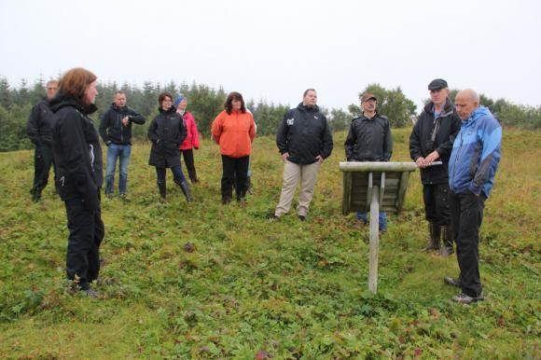
De folkevalgte ble tatt med på tur helt ut til Ytterlodden.
Selve sakslisten gikk greit unna, og formannskapet fikk en skikkelig bekjentskapsrunde på Skålvær. De folkevalgte morgenfuglene ankom Skålvær med M/S "Øyhopp" like før kl 09.00 på tirsdag. Kanskje er det første gang siden storkommunen gikk i oppløsning for 150 år siden at det har blitt holdt formannskapsmøte her i utkanten. Værgudene var ikke på de besøkendes side, men lavt skydekke la ikke noen demper verken på humøret eller beslutningsdyktigheten.
Etter å ha besiktet møtelokalet ble møtedeltakerne tatt med på en runde på sentrale og mer fjerntliggende områder på øya. Underveis fikk de informasjon om stedets historie, de tiltak som var gjennomført i løpet av de siste par tiår, og ikke minst om de forventinger man har til videre engasjement og utvikling. Sentralt i denne sammenheng ble framføring av vann, fjerning av granskog og anlegging av flytebrygge nevnt som de viktigste.
De folkevalgte lot til å forstå behovene, smilte og nikket, men aktet seg vel for å komme med fagre løfter. Hvilket man vel heller ikke hadde ventet. Det var heller ikke saker som angikk Skålvær til behandling i formannskapet denne gangen.
Vel tilbake i møtelokalet nøt man medbrakte matpakker, og etter hvert vanket det også vafler og kaffe, både på de tilreisende og de lokale tilhørerne.
Selve møtet syntes å gå greit, det var visstnok ikke den mest kontroversielle sakslisten, men vi registrerte at der ble holdt gruppemøter under en busk i nærheten.
Ordføreren sa at han gjerne ville flytte en del slike møter ut fra rådhuset, slik at man kunne bli bedre kjent med stedenes historie, og de utfordringer man har der. Ingen protesterte. Som en liten hilsen fra foreningen fikk hver av de folkevalgte overlevert foreningens kulepenn. Kl 1330 var møtet over, delegasjonen pakket sine saker og M/S "Øyhopp", med Knut Mentzoni satte kursen tilbake til Sandnessjøen i tåka.
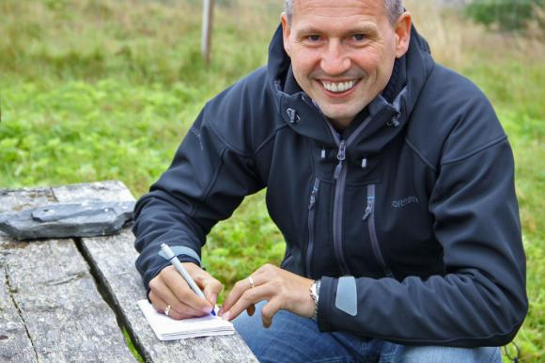
Ordfører Bård Anders Langø signerer turboka på Hundtuva. Foto: Kari-Ann Dragland Stangen.
-------------------------------------------------------------------Brannslukkere er på plass
Det er nylig skaffet til veie tre pulverapparater som er utplassert på viktige punkter i Skålvær. De er betalt av Styret for Skålvær friluftsområde. To finnes i et skap like utenfor døra til venterommet på kaia. Det tredje finnes inne på Kjellerbua. Kaiområdet og venterommet er det området flest ferdes og apparatene er lett å få tak i hvis uhellet skulle være ute, også for eventuelle båter ved kai.
På Kjellerbua har man valgt å plassere utstyret innendørs.
-------------------------------------------------------------------

Tilbake til 1835
Vi har funnet fram en branntakstforretning for Skålvær gård fra 1835.
Fra Statsarkivet i Trondheim har vi skaffet til veie en branntakst over de viktigste bygningene på handelsstedet. Takseringen ble foretatt i 1835, og beskriver og verdsetter 14 bygninger. Det er all grunn til å tro at der var flere bygninger av mindre verdi som ikke ble forsikret. De fire edssvorne mennene, som sammen med sorenskriveren foretok takseringen, var lokalkjente, ansette og bygningskyndige menn, som var oppnevnt av det offentlige. At det endelige takstdokumentet ble underskrevet med påholden penn skyldes at da sorenskriveren senere renskrev taksten i sin protokoll, var ikke de edssvorne til stede, men de hadde da allerede underskrevet på kladden.
Orginaldokumentet er ikke lett for enhver å tyde, men avskrift finnes og kan skaffes ved henvendelse til styret.
God deltakelse på årsmøtet
Det kom dobbelt så mange på årsmøtet i år.
Årsmøtet i 2011 var en noe stusslig forestilling med bare 8 frammøtte. Gledelig var det derfor at det i år kom dobbelt så mange. Ingen kan i farten huske at mer enn 15 har møtt opp på årsmøtet de siste årene. Selve saksbehandlingen gikk helt uten komplikasjoner av noe som helst slag, og hele styret ble gjenvalgt.
Historiker Kåre Hansen holdt en interessant orientering om arbeidet med Herøy historie. Kvelden ble avrundet med kaffe og kaker, og livlig samtale rundt bordene ombord på "Gamle Helgeland".
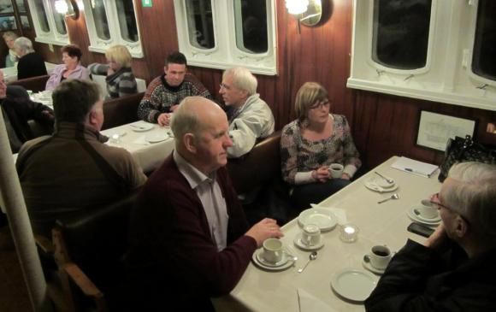
-------------------------------------------------------------------------Nye forslag angående båtrute
Etter et par fredelige år innen den lokale samferdselen, har en arbeidsgruppe i Herøy kommune kommet med forslag til omlegging av hurtigbåtruten som bl.a. betjener Skålvær. I korte trekk går det nye forslaget ut på oppstart fra Vega kl 0615 med ankomst Sandnessjøen kl 0815. Et kvarter senere går båten en rask tur gjennom Herøystedene til Sandvær og tilbake til Sandnessjøen. Dette gjelder mandag, onsdag og fredag. Det er lansert en sommerrute hvor denne turen fortsetter til Vega og samme veien tilbake, også tirsdag og torsdag.
Ettermiddagsturen som i dag går kl 1330 utsettes til 1515, men på den turen har ikke Vega anløp som i dag på tirsdag, torsdag og fredag. Kveldsturene kl 1815 og kl 1845 (fredag) går som i dag. Det er ikke foreslått endringer på lørdag og søndag.
Det forslaget som i dag ligger på bordet gir Skålvær de samme anløpene som i dag, med tillegg av lørdag ettermiddag på helårsbasis, og torsdag ettermiddag i sommermånedene. Vi har i tillegg bedt om et anløp av Skålvær onsdag formiddag på sommeren, avg. kl 0820 fra Sandnessjøen.
Ruteforslaget innebærer øket produksjon og følgelig økte kostnader, noe fylkeskommunen neppe vil gå med på uten videre. Fra den kanten har man signalisert at endringer må skje innenfor dagens økonomiske rammer, noe som kan bli en utfordring. Det kan nok bli mange møter, og kanskje noen leserinnlegg før den nye ruten finner sin endelige form.

Strandrydding 2012
Etter siste vinters stormer og storflo hadde ekstra mye skrot samlet seg på holmer og skjær. Noen av velforeningens medlemmer gjorde en ryddeaksjon, spesielt på den siden av holmene som vender inn mot leia. Alt skrot ble samlet i storsekker og sendt til avfallshåndtering i Sandnessjøen.
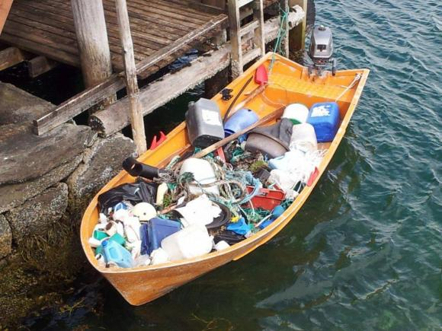

--------------------------------------------------------------------------------

Trekning i Skålvær velforenings lotteri

Redningsvest Elin Regina Røssland, Byrkjelo
Rundreise S.sjøen/Træna for 2 personer Johan Kvitting, Trælnes, 8920 Sømna
Gavekort Helgeland Synssenter Odd E. Lysfjord, Brønnøysund
Smijern lysestake Randi & Eilif Reinholdtsen, Brønnøysund
Vannkaraffel m/glass John-Kåre Olufsen, Sandnessjøen
Turkikkert Ragna Henriksen, Hestøysund
Lampe Toril Storheil, Sandnessjøen
Dorg Gerd og Sigmund Johansen, Sandnessjøen
Fleecepledd Isak O. Ludvigsen, Fauske
Fleecepledd Fam. Sørdal, Sandnessjøen
Maskinheklet duk Mariann Vatne, Sandnessjøen
Dørmatte Fam. Ulriksen, Sandnessjøen
Grytelapper Tove Bjørkan, Rosenlundv. 13, 1406 Ski
Barneromslampe Fam. Ulriksen, Sandnessjøen
Barneromslampe Annie Henriksen, Hestøysund
Sokketøfler Gunhild Falch, Sandnessjøen
Tørkerull i veske Ester Grønnevik, Hestøysund
Hørselsvern Hjørdis Pettersen, Sandnessjøen
Bok Maerionettene Jorunn Meyer, Leirfjord
Sklisikre sokker Solfrid Valberg, Sandnessjøen
Turkikkert (Turløype Flagghaugen) Lars Olve Hesjedal, Sandnessjøen

